矩阵键盘又称行列式键盘，4条I/O线作为行线，4条I/O线作为列线组成的键盘。在行线和列线的每一个交叉点上，设置一个按键。这样键盘中按键的个数是4×4个。这种行列式键盘结构能够有效地提高单片机系统中I/O口的利用率。
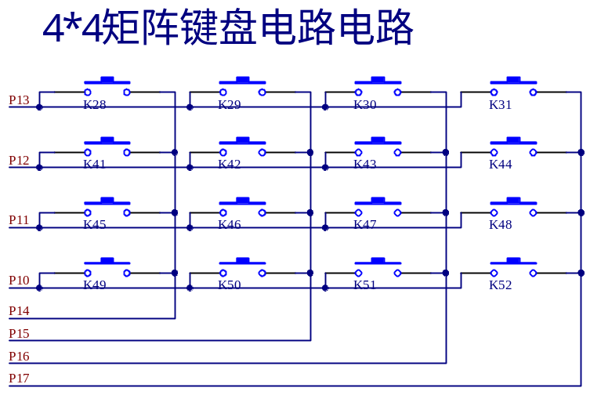
4×4矩阵键盘的编程方法：
先读取键盘的状态，得到按键的特征编码。
先从P1口的高四位输出低电平，低四位输出高电平，从P1口的低四位读取键盘状态。再从P1口的低四位输出低电平，高四位输出高电平，从P1口的高四位读取键盘状态。将两次读取结果组合起来就可以得到当前按键的特征编码。使用上述方法我们得到16个键的特征编码。
举例说明如何得到按键的特征编码：
假设“1”键被按下，找其按键的特征编码。
从P1口的高四位输出低电平，即P1.4－P1.7为输出口。低四位输出高电平，即P1.0－P1.3为输入口。读P1口的低四位状态为“1101”，其值为“0DH”。
再从P1口的高四位输出高电平，即P1.4－P1.7为输入口。低四位输出低电平，即P10－P13为输出口，读P1口的高四位状态为“1110”，其值为“E0H”。
将两次读出的P0口状态值进行逻辑或运算就得到其按键的特征编码为“EDH”。
用同样的方法可以得到其它15个按键的特征编码。
按键流程图如下：

开 始

行扫描

N
有按键按下？
Y
列扫描
计算键值并保存
结 束

扫描整个键盘

有按键按下？
N

延时去抖动
Y
N
是否真有按键按下？
Y
扫描第一行
是否有按键按下？
Y

N
扫描第二行

返回键值

返 回

=

